

**Sprint 2**

November 2019

## Connectie maken met API van derden

Dit is niet gelukt omdat er nog niet bekend is wat de API gaat worden. Er is nu besloten om het eerst te testen met zelftest data in de database te zetten. Daardoor zijn de functionaliteiten zoals api data ophalen niet gebeurd deze sprint.

## Register user maken

Register pagina is helemaal af. Front-end en Back-end is werkend en compleet. De gegevens worden gevalideerd door middel van vergelijking gegevens database.



## 

## Overzichtspagina onbetaald

Deze user kan niet meer dan 2 software toevoegen aan zijn lijst. Ook heeft hij de knop dat hij kan betalen.

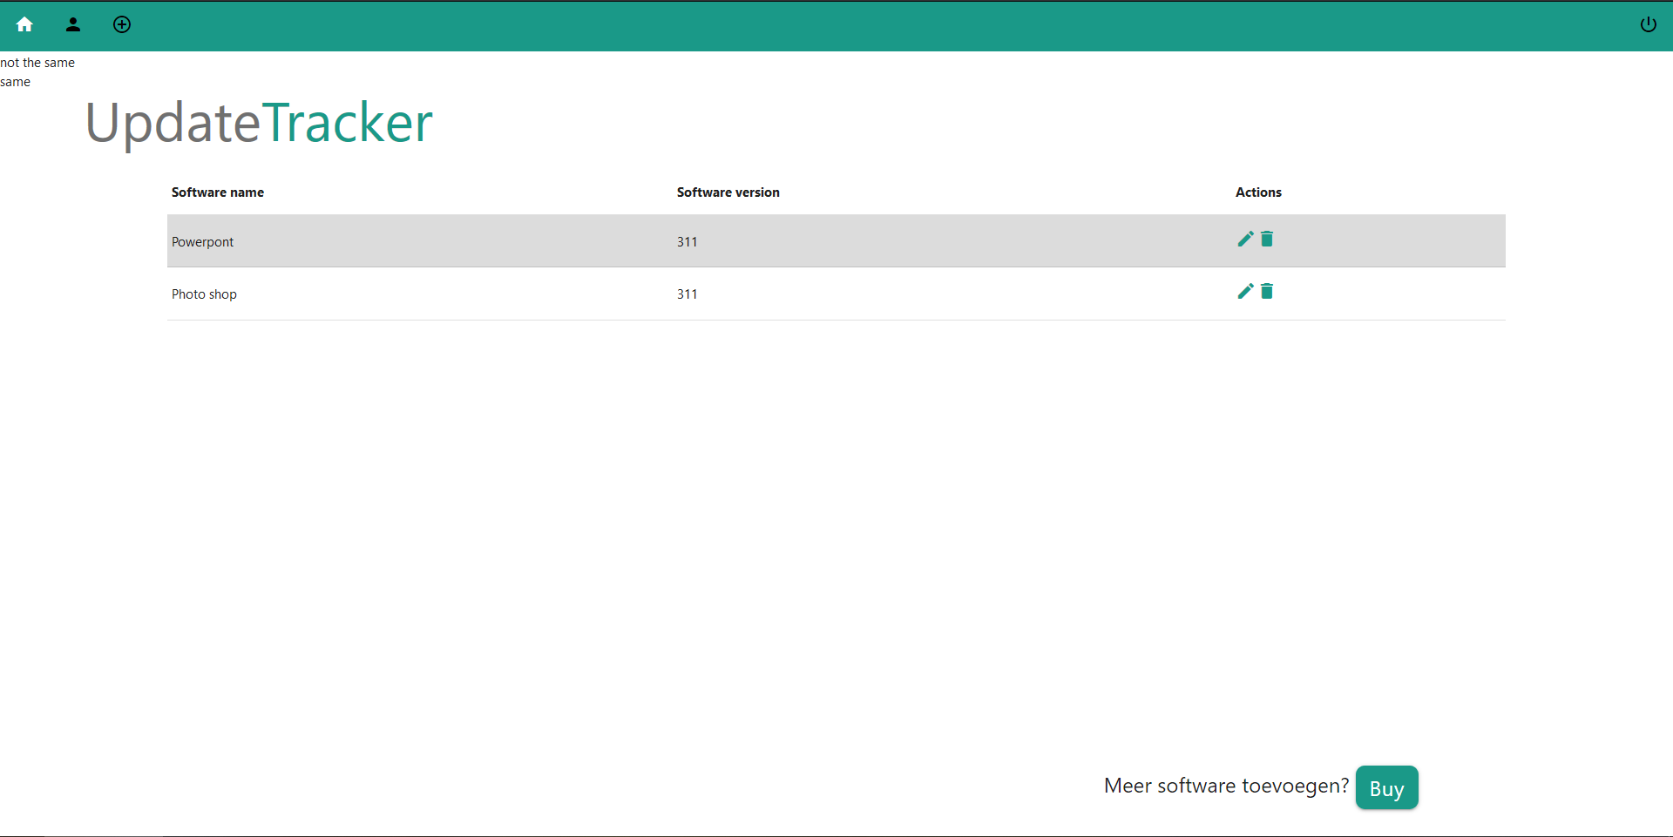

## Overzichtspagina betaald

Deze user kan meer dan 2 software toevoegen aan zijn lijst. Ook heeft hij niet meer de knop dat hij kan betalen.

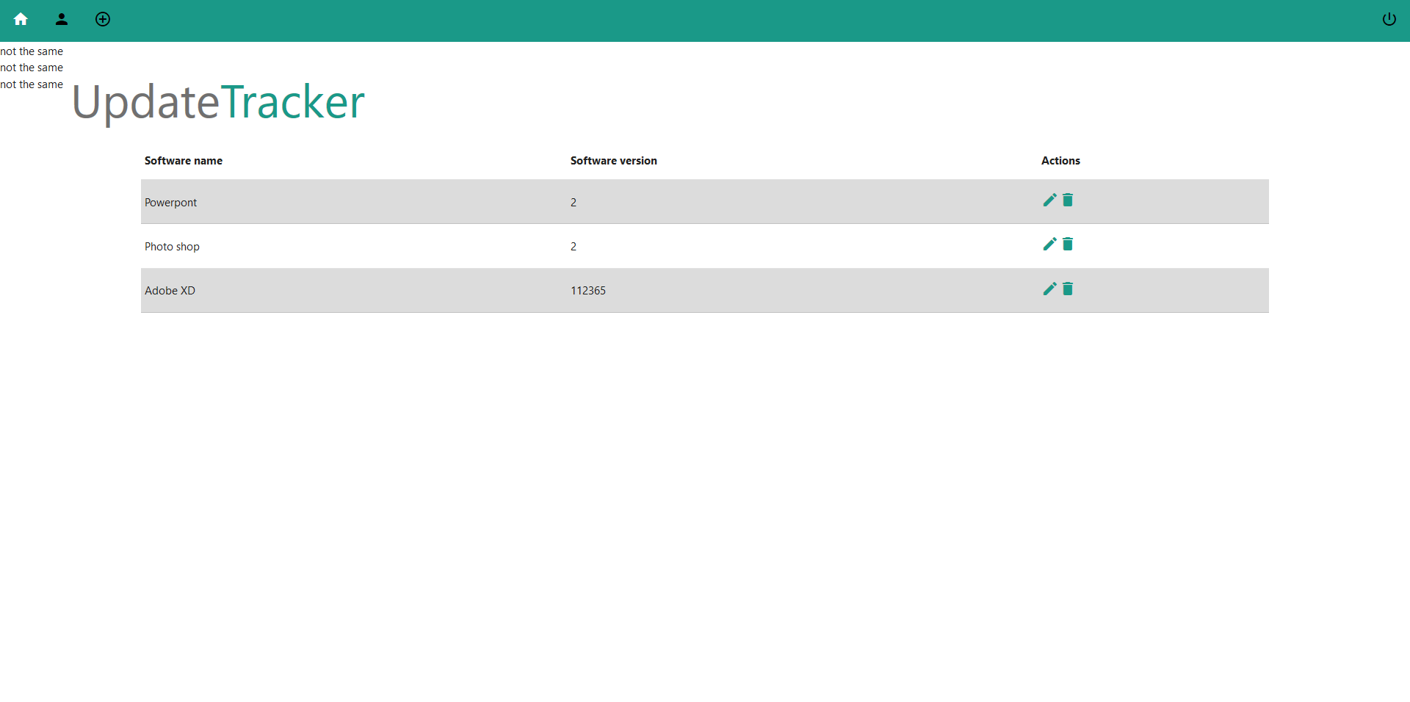

## 

## Software toevoegen aan user zijn lijst

Het toevoegen van software is ook gemaakt. Als een user software toevoegt aan zijn eigen lijst kan het ook bewerkt en verwijderd worden

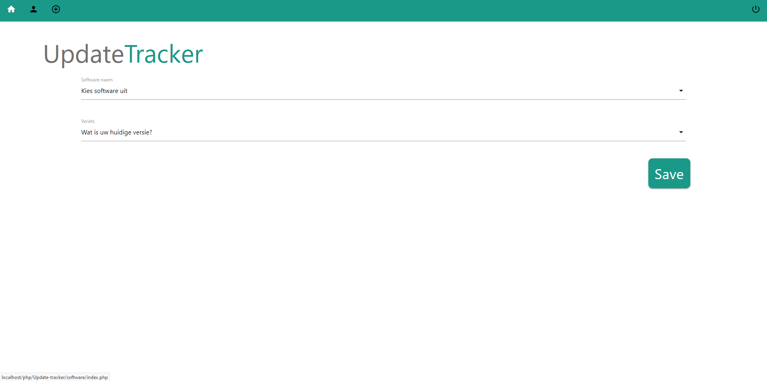

## Software bewerken en verwijderen

De bestaande software van een user kan aangepast en verwijderd worden. Door Middel van het potloodje en het prullenbakje.

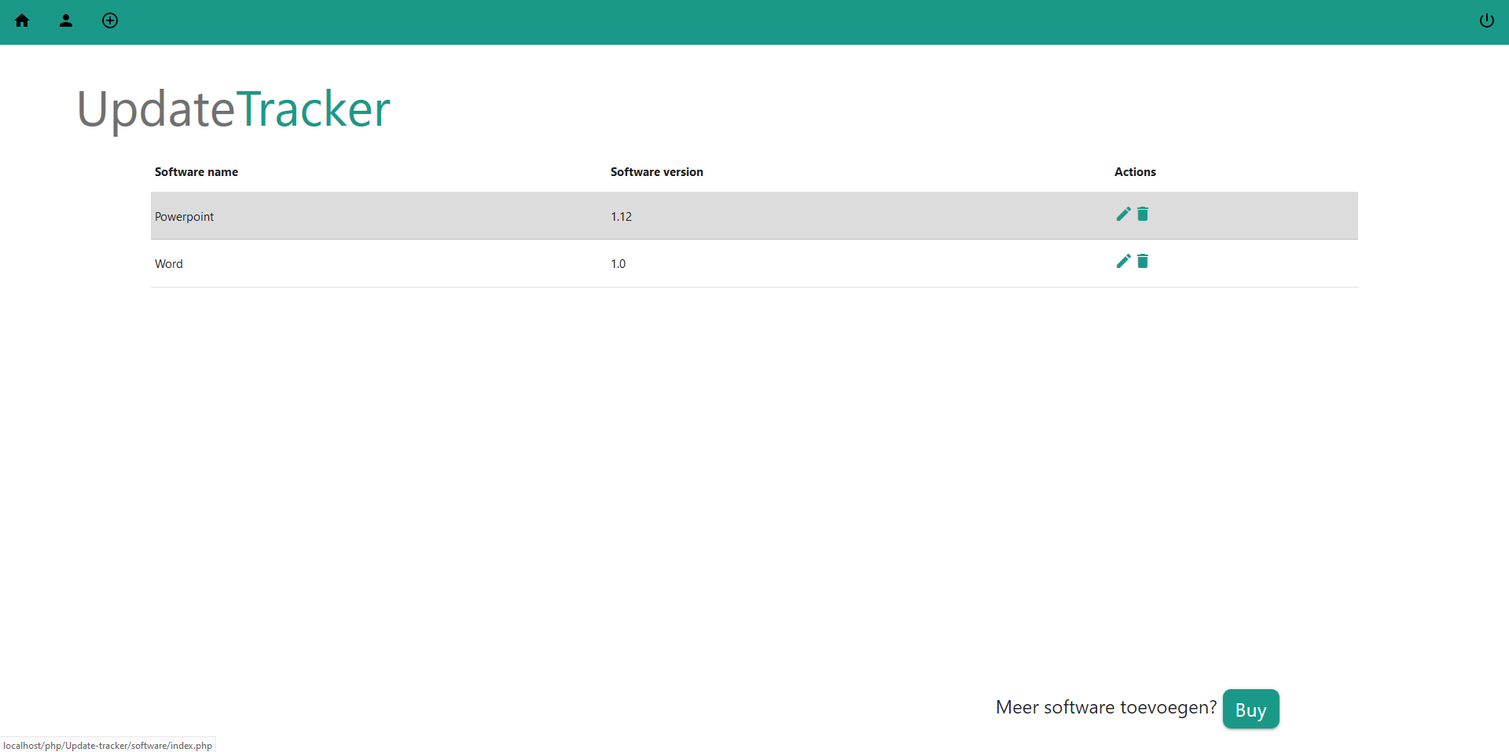

## Profiel pagina

Ook is de profielpagina volledig werkend. Een gebruiker kan nu altijd zijn profielgegevens aanpassen.

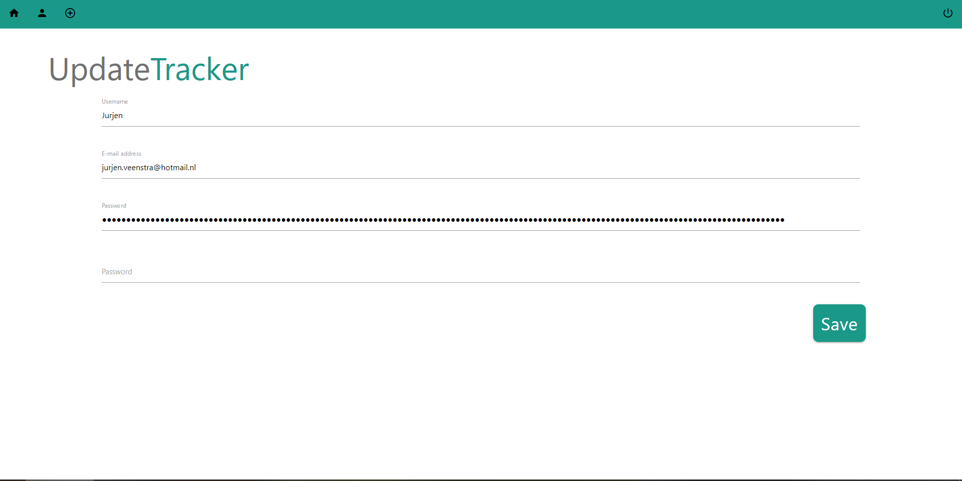

## Profiel pagina admin

De admin krijgt een overzicht van alle users en hun gegevens op zijn home pagina. Ook hij kan de users bewerken door op het potloodje te drukken.

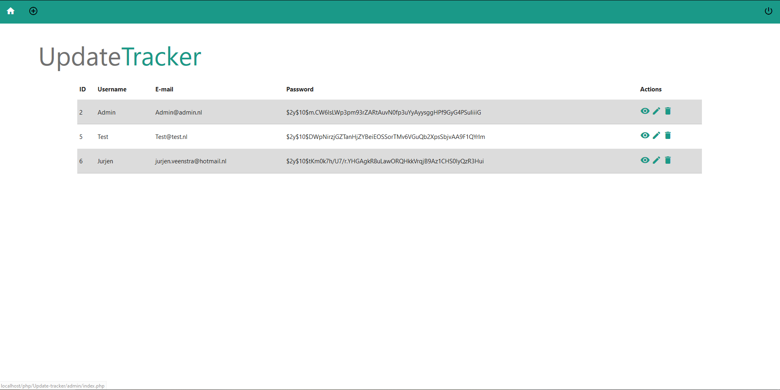

## Testplan en Testrapport

Testplan en Testrapport zijn klaar maar wil eerst nog aan een leraar laten controleren voordat ik hem inlever.